|  |  |  |
| --- | --- | --- |
| Numérique et Sciences Informatiques | | |
| 45min | **Utilisation de bibliothèques** |  |
| **Objectif** : savoir utiliser la documentation d'une bibliothèque | | |
| **Matériel**: Python | | |

En [informatique](https://fr.wikipedia.org/wiki/Informatique), une **bibliothèque logicielle** (library) est une collection de modules qui sont prêts à être utilisés dans des [programmes](https://fr.wikipedia.org/wiki/Programme_informatique).

Procédure pour installer une **bibliothèque** dans l'IDE* Edupython (Pyscripter) :

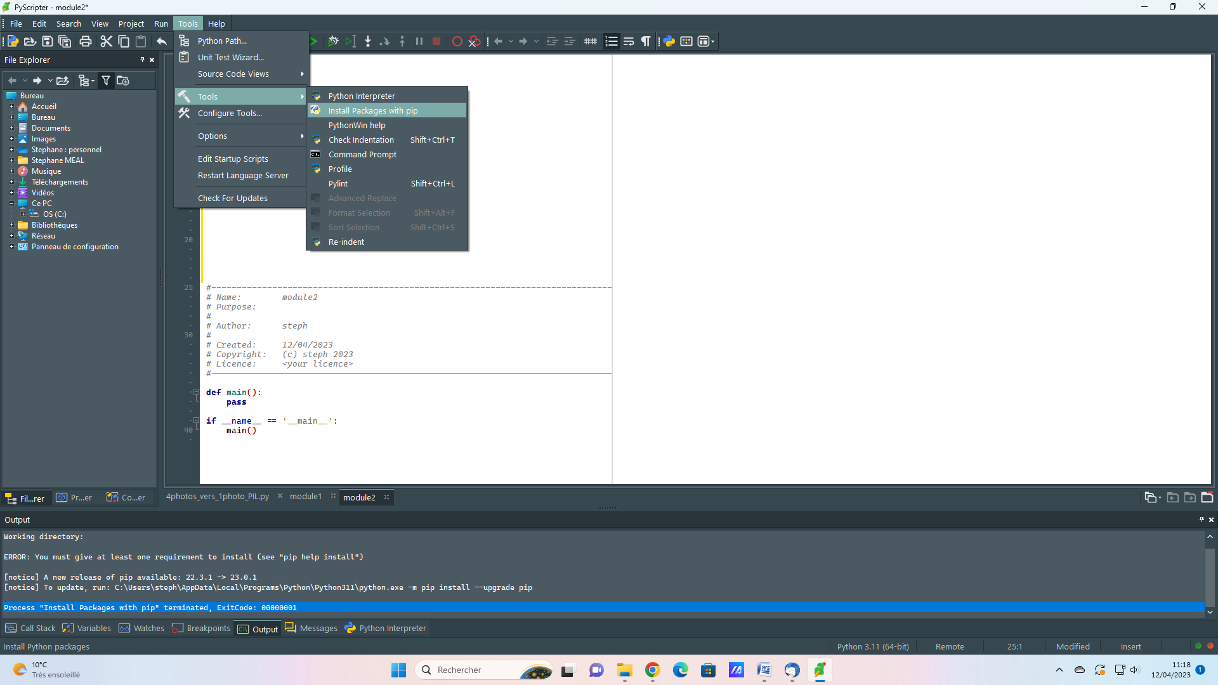

* Integrated Development Environment.

**Création d'une bibliothèque**

La **bibliothèque PIL** de Python est constituée de modules permettant le traitement d’images.

Programme **4photos_vers_1photo_PIL.py** qui utilise le module Image de la **bibliothèque PIL** :

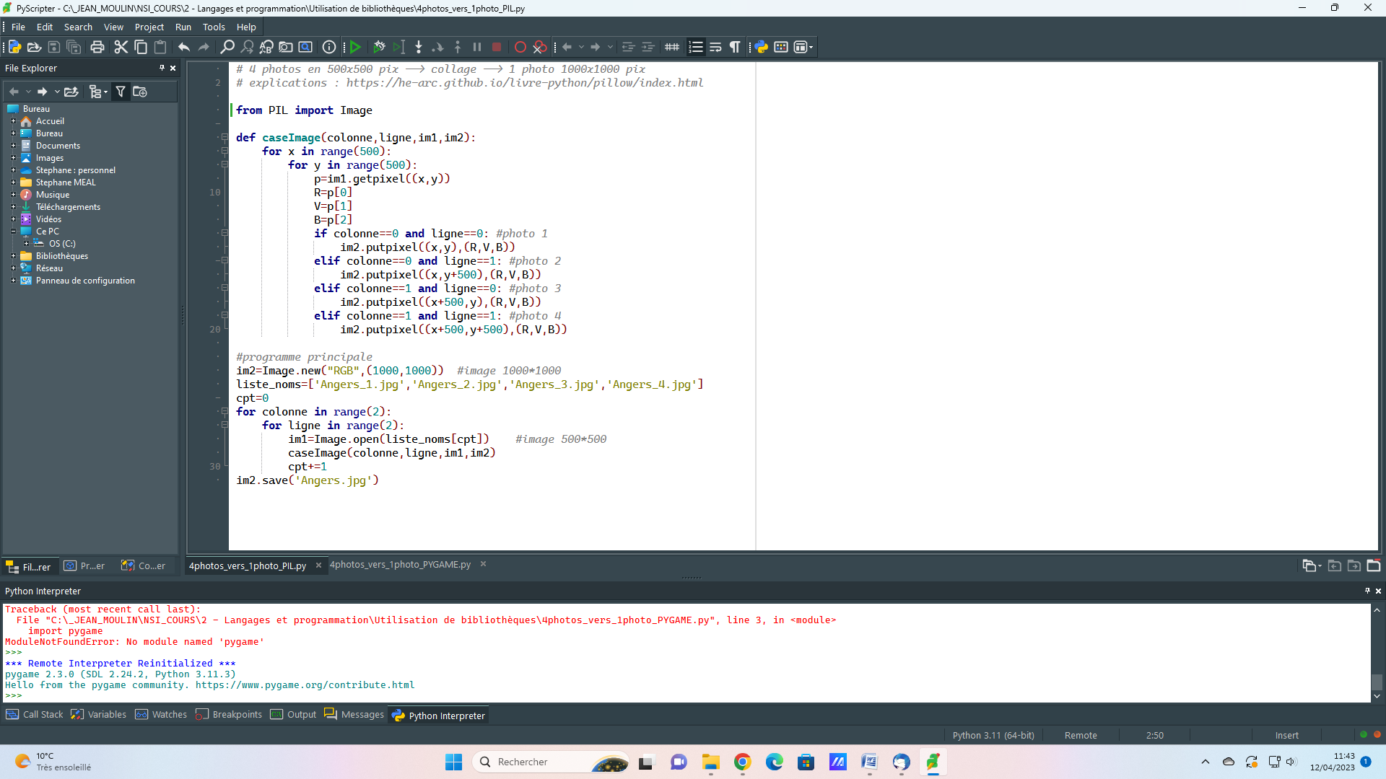

Ouvrez le fichier **4photos_vers_1photo_PIL.py**

→ Testez-le et analysez ce programme.

Coupez la fonction **caseImage()** et collez-la dans un fichier python appelé **bibli.py** que vous sauvegarderez dans le même dossier que **4photos_vers_1photo_PIL.py**.

Ajoutez **from bibli import caseImage** dans le fichier **4photos_vers_1photo_PIL.py**.

→ Testez.

Remplacez **from bibli import caseImage** par **import bibli**, modifiez le code pour qu'il fonctionne.

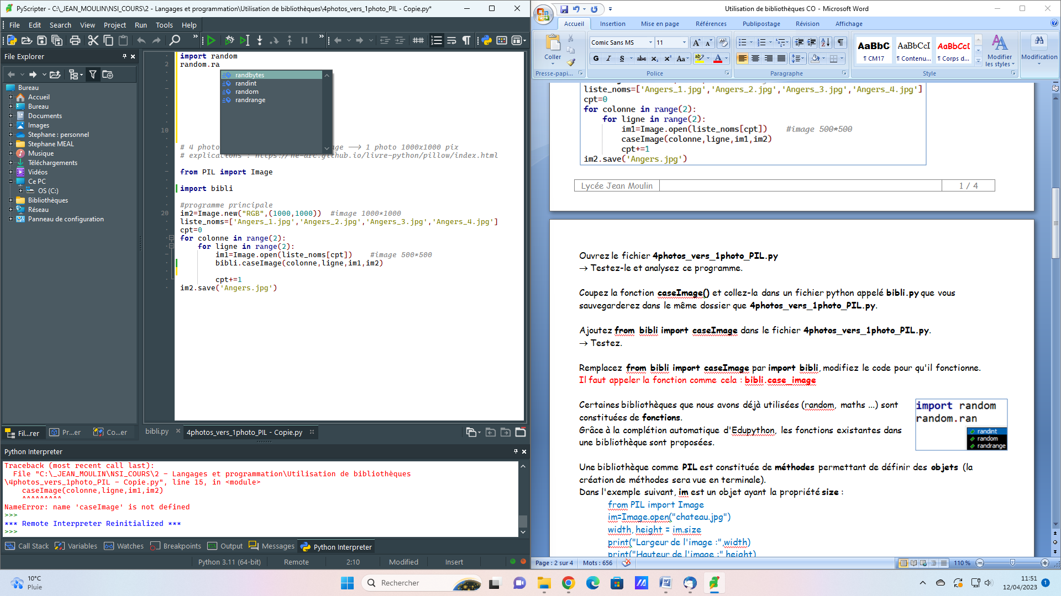Certaines bibliothèques que nous avons déjà utilisées (random, maths ...) sont constituées de **fonctions**.

Grâce à la complétion automatique d'Edupython, les fonctions existantes dans une bibliothèque sont proposées.

Une bibliothèque comme **PIL** est constituée de **méthodes** permettant de définir des **objets** (la création de méthodes sera vue en terminale).

Dans l'exemple suivant, **im** est un objet ayant la propriété **size** :

from PIL import Image  
im=Image.open("chateau.jpg")  
width, height = im.size

print("Largeur de l'image :",width)  
print("Hauteur de l'image :",height)

**Utilisation de la bibliothèque Pygame**

La **bibliothèque Pygame** de Python est constituée de fonctions et de méthodes (une fonction qui s’applique à un objet s’appelle une méthode) permettant la création de jeux vidéo.

Programme **4photos_vers_1photo_PIL.py** qui utilise le module Image de la **bibliothèque PIL** :

Programme **4photos_vers_1photo_PYGAME.py** permettant d'afficher dans une fenêtre **Pygame** les 4 photos :

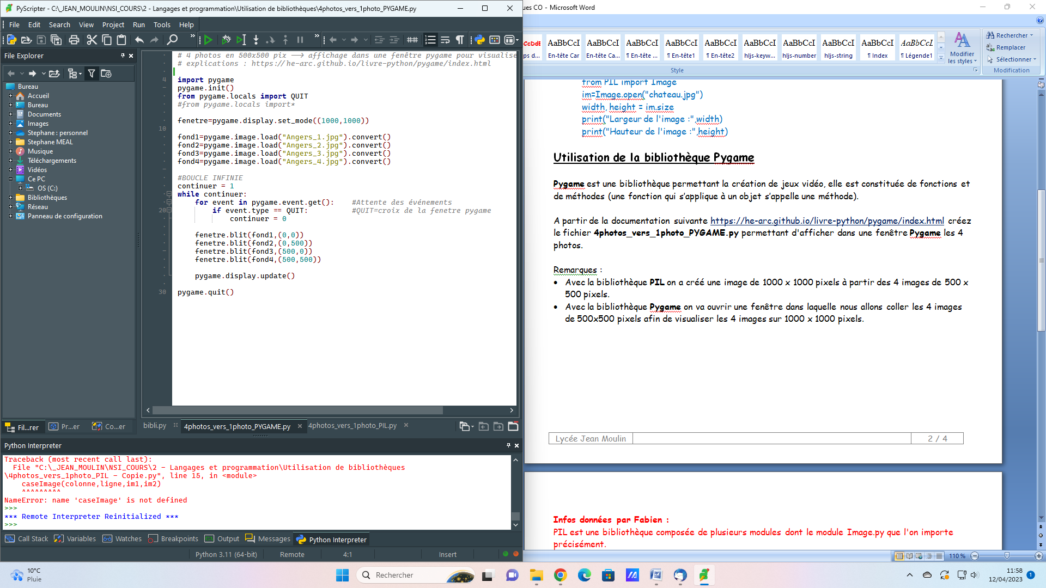

Remarques :

* Avec la bibliothèque **PIL** on a créé une image de 1000 x 1000 pixels à partir des 4 images de 500 x 500 pixels.
* Avec la bibliothèque **Pygame** on va ouvrir une fenêtre dans laquelle nous allons coller les 4 images de 500x500 pixels afin de visualiser les 4 images sur 1000 x 1000 pixels.